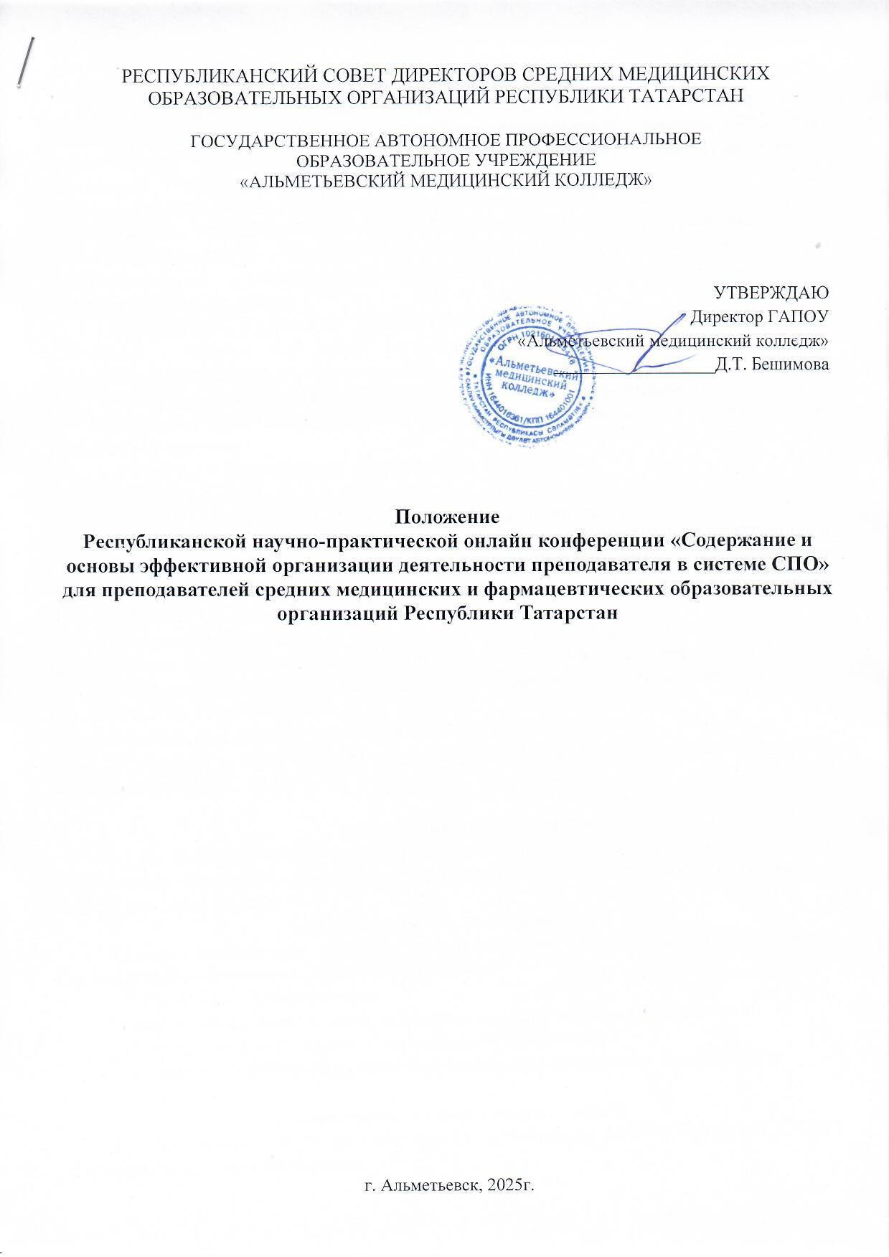

- Общие положения
  - Республиканская научно-практическая онлайн конференция «Содержание и основы эффективной организации деятельности преподавателя в системе СПО» для преподавателей средних медицинских и фармацевтических образовательных организаций Республики Татарстан (далее - Конференция) проводится в рамках реализации плана работы Республиканского совета директоров средних медицинских образовательных организаций Республики Татарстан на 2025/2026 учебный год.
  - Организатором Конференции является Государственное автономное профессиональное образовательное учреждение «Альметьевский медицинский колледж» (далее – Колледж).
  - Настоящее положение определяет цели, задачи, порядок проведения, требования к оформлению работ, регламентирует сроки и порядок проведения Конференции. Настоящее положение действует до завершения Конференции.
  - Информация о сроках и условиях проведения Конференции размещается в сети Интернет на официальном сайте ГАПОУ «Альметьевский медицинский колледж» в разделе «Конкурсы».
  - Участие в Конференции добровольное, бесплатное.

- Цель и задачи Конференции
  - Цель Конференции - выявление, обобщение и распространение передового педагогического опыта в условиях реализации Федерального государственного образовательного стандарта СПО.
  - Задачи Конференции:
- раскрытие, поддержка и поощрение творческого потенциала преподавателей средних медицинских и фармацевтических образовательных организаций;
- повышение профессиональной компетентности педагогических работников образовательных организаций;
- обобщение и распространение педагогического опыта.
  - Участие в Конференции означает полное и безусловное принятие правил данного положения.

- Участники Конференции
  - Конференция открыта для преподавателей общеобразовательных дисциплин медицинских образовательных организаций индивидуально или в составе творческой группы (не более 2 чел.).

- Организаторы Конференции
  - Для организации работы по проведению Конференции формируется Организационный комитет (далее - Оргкомитет).
  - Оргкомитет Конференции:
- координирует деятельность по подготовке и проведению Конференции;
- ведет прием и учет заявок и материалов Конференции;
- обеспечивает информационное сопровождение проведения Конференции.

- Требования к оформлению доклада
  - Материалы должны соответствовать требованиям ФГОС СОО и ФГОС СПО общеобразовательных дисциплин.
  - Каждый участник предоставляет: заявку в установленной форме и статью.
  - Требования к содержанию:
- статья должна содержать законченный и логически цельный материал, посвященный актуальной проблеме, начинаться с формулировки целей и завершаться четко сформулированными выводами, рекомендациями по внедрению результатов и оценке перспектив дальнейшего развития проблемы.
  - Технические требования:
- шрифт документа: Times New Roman.
- размер шрифта (кегль) - 14.
- междустрочный интервал - 1,5.
Порядок оформления:
- название статьи;
- имя, отчество (полностью), фамилия автора (на русском языке);
- полное название образовательного учреждения, где работает автор, должность, контактный телефон с указанием кода города, адрес электронной почты;
- текст статьи на русском языке, оформленный в соответствии с техническими требованиями;
- библиография (литература), содержащая только публикации, цитируемые в тексте статьи. Библиографию необходимо оформлять в соответствии с последним ГОСТ Р 7.0.12—2011;
  - Представленные статьи не рецензируются.

- Сроки и порядок проведения Конференции
6.1 Конференция проводится в 3 этапа:
1 этап – с 10 ноября по 20 ноября 2025 г. – предоставление заявки и статьи для выступления. Для участия в конференции необходимо заполнить форму и прикрепить статью пройдя по ссылке:
https://docs.google.com/forms/d/e/1FAIpQLSf2bp4fM2t3-eIQ4JorLkNZpmQbwgp6rAclGSol0fK9Oiak4w/viewform?usp=header

Заявки и доклады, присланные позднее заявленного срока, к участию не принимаются.
2 этап – 26 ноября 2025 г. в 13.30 час. – проведение онлайн конференции в чате «Конференция» мессенджере МАХ.
Место проведения конференции: в мессенджере МАХ будет создан чат «Конференция», подключение к конференции посредством группового звонка администратором мероприятия. Для удобства подключения к конференции рекомендуем открыть МАХ в компьютере либо ноутбуке.
3 этап – до 10 декабря 2025 г. по итогам Конференции докладчикам выдается Свидетельство об участии, слушателям - Сертификат слушателя (электронную версию необходимо скачать с сайта учреждения, раздел «Конкурсы» https://almetmed.ru/konkurs/ .
  - Регламент выступления – не более 3 мин.
6.3 Контактное лицо: Мингалеева Эльвира Загитовна – методист
тел. 8-919-693-47-42.

- Авторские права
  - В работах участников Конференции не могут быть использованы материалы, созданные не самостоятельно, заимствованные из различных источников. Статья должна содержать оригинальный материал (не менее 70%).
  - Организаторы Конференции не несут ответственности в случае возникновения проблемных ситуаций, а работы, оказавшиеся в такой ситуации, не участвуют в Конференции.
  - Ответственность за нарушение сторонних авторских прав несет автор работы.
  - Организаторы Конференции оставляют за собой право некоммерческого использования материалов Конференции, в т.ч. возможность использования материалов в образовательном процессе с сохранением авторства разработчиков, без дополнительных условий и без выплаты авторских гонораров или иных отчислений.

Направляя заявку на участие в Конкурсе, даю согласие на обработку персональных данных (в соответствии с Федеральным законом «О персональных данных от 27.07.2006 № 152 – ФЗ).

